­­МИНИСТЕРСТВО ОБРАЗОВАНИЯ И НАУКИ РОССИЙСКОЙ ФЕДЕРАЦИИ

Федеральное государственное бюджетное образовательное учреждение высшего образования

**«Вятский государственный университет»**

**(ФГБОУ ВО «ВятГУ»)**

Факультет автоматики и вычислительной техники

Кафедра электронных вычислительных машин

Отчет по лабораторной работе №3 дисциплины

«Разработка программных систем»

Вариант 4

Выполнил студент группы ИВТб-31_____________________/Жеребцов К. А./

Проверил преподаватель________________________________/Чистяков Г.А. /

Киров 2023

1. Постановка задачи

Разработать графическое приложение с использованием библиотеки Swing.

2. Ход работы

При выполнении лабораторной работы была разработана программа для решения задачи по варианту. взаимодействие с пользователем осуществляется с помощью графического интерфейса.

3. Исходный код

import javax.swing.*;  
import java.awt.*;  
import java.math.BigInteger;  
  
public class Interface {  
  
 private JTextField mainNum = new JTextField("");  
 private JTextField mainDen = new JTextField("");  
  
 private JTextField secNum = new JTextField("");  
 private JTextField secDen = new JTextField("");  
  
 private JTextField result = new JTextField("");  
 private JButton calc = new JButton("Calc");  
 private JLabel wrong = new JLabel("Пожалуйста, введите дроби!");  
  
 String operations[] = {"Сложение", "Вычитание", "Умножение", "Деление"};  
 private JComboBox oper = new JComboBox(operations);  
  
  
 private BigFraction mainFraction = new BigFraction();  
 private BigFraction secFraction = new BigFraction();  
  
 public Interface() {  
 JFrame window = new JFrame("BigFraction");  
 window.setSize(950,400);  
 window.setLocation(500,300);  
 window.setDefaultCloseOperation(JFrame.*EXIT_ON_CLOSE*);  
  
 JLabel labMain = new JLabel("Первая дробь");  
 labMain.setBounds(70,100,100,30);  
 window.add(labMain);  
  
 mainNum.setBounds(200, 100, 200, 30);  
 mainDen.setBounds(450, 100, 200, 30);  
 window.add(mainNum);  
 window.add(mainDen);  
  
 JLabel labSec = new JLabel("Вторая дробь");  
 labSec.setBounds(70,150,100,30);  
 window.add(labSec);  
  
 secNum.setBounds(200, 150, 200, 30);  
 secDen.setBounds(450, 150, 200, 30);  
 window.add(secNum);  
 window.add(secDen);  
  
 JLabel labRes = new JLabel("Результат");  
 labRes.setBounds(70,200,80,30);  
 window.add(labRes);  
  
 result.setBounds(200, 200, 450, 30);  
 result.setEnabled(false);  
 window.add(result);  
  
 calc.setBounds(200, 250, 150, 30);  
 calc.setEnabled(true);  
 window.add(calc);  
  
 wrong.setBounds(200, 300, 350, 30);  
 window.add(wrong);  
  
 oper.setBounds(700, 100, 100,30);  
 window.add(oper);  
  
 window.setLayout(null);  
 window.setVisible(true);  
 }  
  
 private String num = "";  
 private String den = "";  
  
 private BigFraction res = new BigFraction();  
  
 public void mainProc() {  
 calc.addActionListener(e -> {  
 if (!mainNum.getText().replaceAll("[^0-9-]", "").equals("") &&  
 !mainDen.getText().replaceAll("[^0-9-]", "").equals("") &&  
 !secNum.getText().replaceAll("[^0-9-]", "").equals("") &&  
 !secDen.getText().replaceAll("[^0-9-]", "").equals("")) {  
  
 wrong.setText("Пожалуйста, введите дроби!");  
  
 String minus = "-";  
  
 num = mainNum.getText();  
 if (num.charAt(0) != '-') {  
 num = num.replaceAll("[^0-9]", "");  
 }  
 else {  
 if (num.charAt(0) == '-') {  
 num = num.replaceAll("[^0-9]", "");  
 num = minus + num;  
 }  
 }  
 mainNum.setText(num);  
  
 den = mainDen.getText();  
 if (den.charAt(0) != '-') {  
 den = den.replaceAll("[^0-9]", "");  
 }  
 else {  
 if (den.charAt(0) == '-') {  
 den = den.replaceAll("[^0-9]", "");  
 den = minus + den;  
 }  
 }  
 mainDen.setText(den);  
  
 mainFraction = new BigFraction(new BigInteger(num), new BigInteger(den));  
  
  
 num = secNum.getText();  
 if (num.charAt(0) != '-') {  
 num = num.replaceAll("[^0-9]", "");  
 }  
 else {  
 if (num.charAt(0) == '-') {  
 num = num.replaceAll("[^0-9]", "");  
 num = minus + num;  
 }  
 }  
 secNum.setText(num);  
  
  
 den = secDen.getText();  
 if (den.charAt(0) != '-') {  
 den = den.replaceAll("[^0-9]", "");  
 }  
 else {  
 if (den.charAt(0) == '-') {  
 den = den.replaceAll("[^0-9]", "");  
 den = minus + den;  
 }  
 }  
 secDen.setText(den);  
  
 secFraction = new BigFraction(new BigInteger(num), new BigInteger(den));  
  
 switch (oper.getSelectedIndex()) {  
 case 0 -> {  
 res = mainFraction.sum(secFraction);  
 result.setText(res.toString(10));  
 wrong.setForeground(Color.*green*);  
 }  
 case 1 -> {  
 res = mainFraction.sub(secFraction);  
 result.setText(res.toString(10));  
 wrong.setForeground(Color.*green*);  
 }  
 case 2 -> {  
 res = mainFraction.mul(secFraction);  
 result.setText(res.toString(10));  
 wrong.setForeground(Color.*green*);  
 }  
 case 3 -> {  
 res = mainFraction.div(secFraction);  
 if (res != null) {  
 result.setText(res.toString(10));  
 wrong.setForeground(Color.*green*);  
 }  
 else {  
 result.setText("");  
 wrong.setForeground(Color.*red*);  
 wrong.setText("Деление на 0!!!");  
 }  
 }  
  
 }  
 }  
 else {  
 wrong.setForeground(Color.*red*);  
 }  
 });  
 }  
  
}

4. Экранные формы

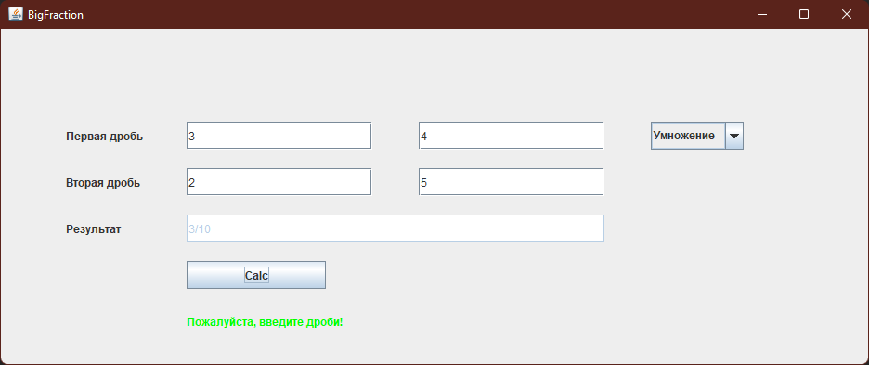

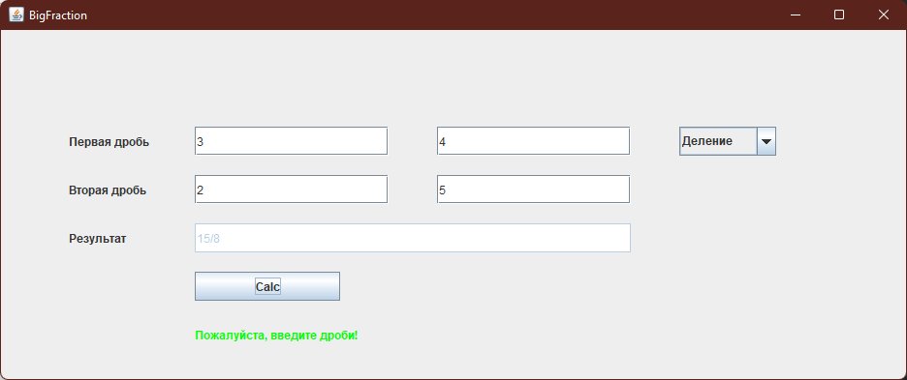

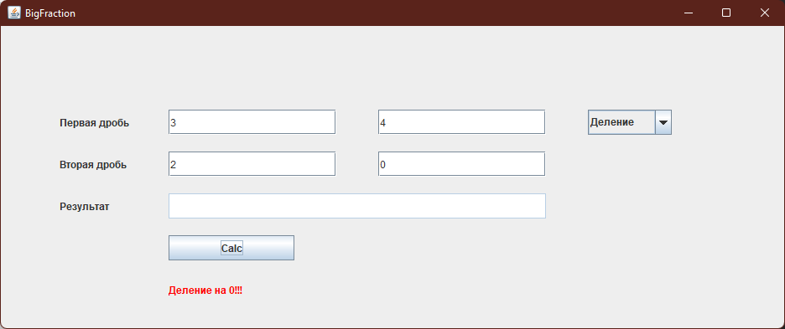

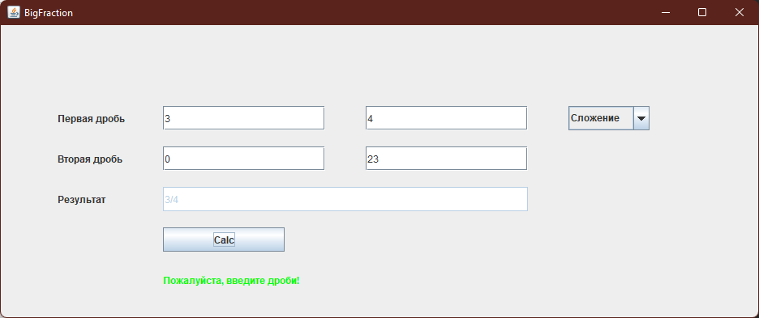

Вывод

В результате выполнения лабораторной работы были получены навыки разработки графического интерфейса с применением технологии Swing. При помощи данной библиотеки был переработан код программы для взаимодействия с пользователем через графический интерфейс.